○東京都公報特定調達公告版有償頒布規程

平成七年一二月一日

告示第一三六一号

改正　平成八年七月一五日告示第八五一号

平成一三年六月二九日告示第八五三号

平成一五年七月一日告示第八三三号

平成一六年二月二四日告示第一八七号

平成一九年四月二日告示第四八五号

平成二二年七月一五日告示第一〇〇一号

平成二六年三月二〇日告示第三六八号

平成二七年三月二〇日告示第四七二号

東京都公報特定調達公告版有償頒布規程を次のように定める。

東京都公報特定調達公告版有償頒布規程

(趣旨)

第一条　東京都公報の特定調達公告版の有償頒布については、この規程の定めるところによる。

(定期購読)

第二条　特定調達公告版の定期購読は、一箇月(月初めから月末まで)を単位とし、一箇年(毎年四月一日から翌年三月三十一日まで)を限度とする。

2　前項に規定する特定調達公告版の購読を希望する者は、購読を開始しようとする月の前月の二十日までに別記様式により、購読の申込みをしなければならない。

3　前項の規定による購読の申込みをした者は、購読料金を納入通知書により、納入通知書に指定した日までに納付しなければならない。この場合において、当該指定した日までに購読料金の納付がないときは、特定調達公告版の頒布を中止することがある。

4　第二項の規定による特定調達公告版の購読の申込みをした者が、申込みをした時点における購読期間(以下「当初の購読期間」という。)の満了前に購読を終了することを希望するときは、新たに購読が終了することとなる月の二十日までに書面により申し出なければならない。

5　前項の申出をした者から書面により購読料金の還付の請求があったときは、当初の購読期間と当該申出後の購読期間との差の月数に第四条に規定する一箇月当たりの購読料金を乗じた額を還付する。

(平一六告示一八七・一部改正)

(一部を単位とする購読)

第三条　一部を単位とする特定調達公告版の頒布は、東京都生活文化局広報広聴部都民の声課において行う。

(平八告示八五一・平一三告示八五三・平一五告示八三三・平一九告示四八五・平二二告示一〇〇一・一部改正)

(購読料金)

第四条　特定調達公告版の購読料金は、次のとおりとする。

一箇月　三千五百円(送付に要する費用を含む。)

一部　十二ページまで　三十円

十三ページ以上　三十円に、十二ページを超える八ページまでごとに二十円を加えて得た額

(平一五告示八三三・平二六告示三六八・一部改正)

附　則

この規程は、地方公共団体の物品等又は特定役務の調達手続の特例を定める政令(平成七年政令第三百七十二号)の施行の日から施行する。

(施行の日＝平成八年一月一日)

附　則(平成八年告示第八五一号)

この告示は、平成八年七月十六日から施行する。

附　則(平成二二年告示第一〇〇一号)

この告示は、平成二十二年七月十六日から施行する。

附　則(平成二六年告示第三六八号)

この告示は、平成二十六年四月一日から施行する。

附　則(平成二七年告示第四七二号)

この告示は、平成二十七年四月一日から施行する。

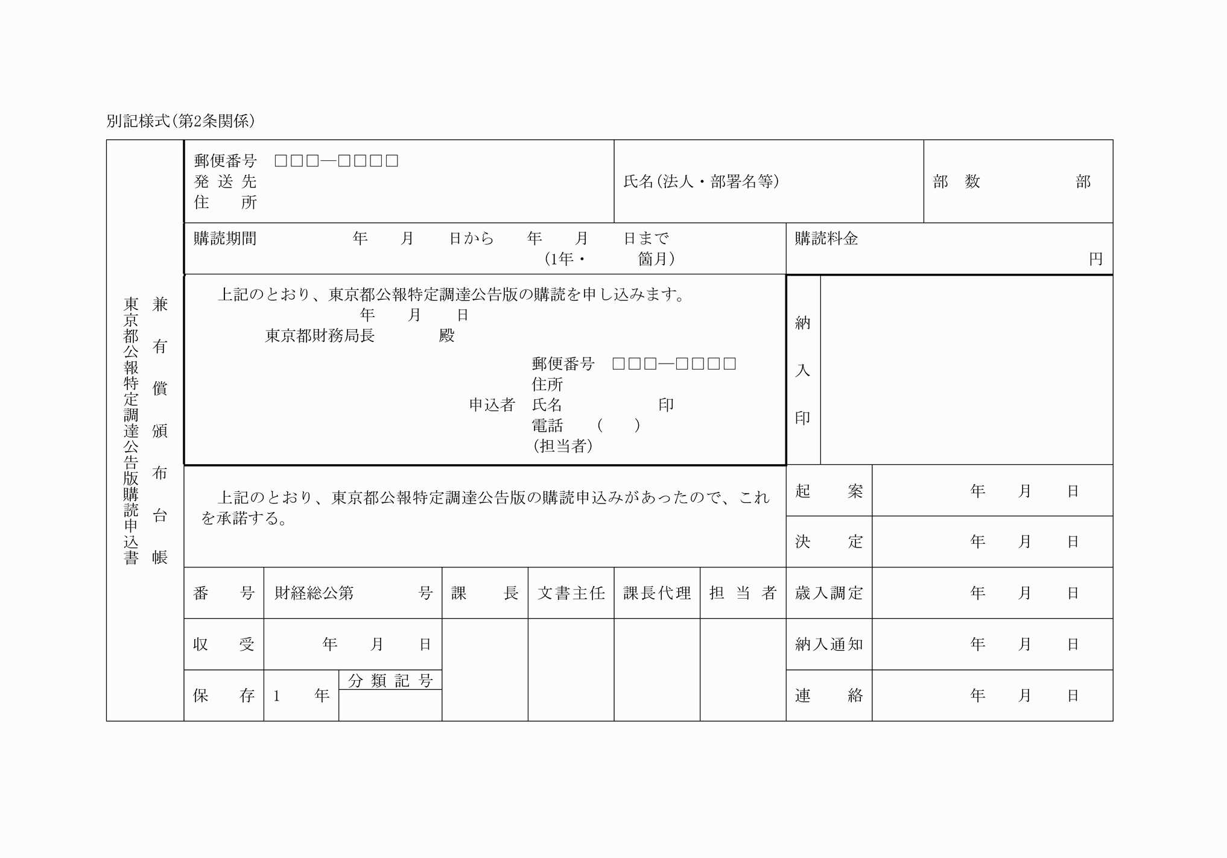

別記様式(第2条関係)

(平26告示368・平27告示472・一部改正)